Лабораторная работа №3

Markdown

Поляков Глеб Сергеевич

Содержание

# 1 Цель работы

Научиться оформлять отчёты с помощью легковесного языка разметки Markdown.

# 2 Задание

* Сделайте отчёт по предыдущей лабораторной работе в формате Markdown.
* В качестве отчёта просьба предоставить отчёты в 3 форматах: pdf, docx и md (в архиве, поскольку он должен содержать скриншоты, Makefile и т.д.)

# 3 Теоретическое введение

## 3.1 Предварительные сведения

### 3.1.1 Базовые сведения о Markdown

Чтобы создать заголовок, используйте знак ( # ), например:

# 4 This is heading 1

## 4.1 This is heading 2

### 4.1.1 This is heading 3

#### 4.1.1.1 This is heading 4

Чтобы задать для текста полужирное начертание, заключите его в двойные звездочки:

This text is **bold**.

Чтобы задать для текста курсивное начертание, заключите его в одинарные звездочки:

This text is *italic*.

Чтобы задать для текста полужирное и курсивное начертание, заключите его в тройные звездочки:

This is text is both ***bold and italic***.

Блоки цитирования создаются с помощью символа >:> The drought had lasted now for ten million years, and the reign of ↪ the terrible lizards had long since ended. Here on the Equator, in ↪ the continent which would one day be known as Africa, the battle ↪ for existence had reached a new climax of ferocity, and the victor ↪ was not yet in sight. In this barren and desiccated land, only the ↪ small or the swift or the fierce could flourish, or even hope to ↪ survive.

Неупорядоченный (маркированный) список можно отформатировать с помощью звездочек или тире: - List item 1 - List item 2 - List item 3

Чтобы вложить один список в другой, добавьте отступ для элементов дочернего списка:

* List item 1
  + List item A
  + List item B
* List item 2

Упорядоченный список можно отформатировать с помощью соответствующих цифр:

1. First instruction
2. Second instruction
3. Third instruction

Чтобы вложить один список в другой, добавьте отступ для элементов дочернего списка:

1. First instruction
   1. Sub-instruction
   2. Sub-instruction
2. Second instruction

Синтаксис Markdown для встроенной ссылки состоит из части [link text], представляющей текст гиперссылки, и части (file-name.md) –URL-адреса или имени файла, на который дается ссылка: [link text](file-name.md)

Markdown поддерживает как встраивание фрагментов кода в предложение, так и их размещение между предложениями в виде отдельных огражденных блоков. Огражденные блоки кода — это простой способ выделить синтаксис для фрагментов кода. Общий формат огражденных блоков кода:

language your code goes in here

Верхние и нижние индексы:

записывается как

H~2~O

записывается как

2^10^

Внутритекстовые формулы делаются аналогично формулам LaTeX. Например, формула sin2(𝑥) + cos2(𝑥) = 1 запишется как Выключные формулы: sin2(𝑥) + cos2(𝑥) = 1

{#eq:eq:sin2+cos2} со ссылкой в тексте «Смотри формулу (**¿eq:eq:sin2+cos2?**).» записывается как

$$  
\sin^2 (x) + \cos^2 (x) = 1  
$$ {#eq:eq:sin2+cos2}  
Смотри формулу ([-@eq:eq:sin2+cos2]).

## 4.2 Обработка файлов в формате Markdown

Для обработки файлов в формате Markdown будем использовать Pandoc https://pandoc.org/. Конкретно, нам понадобится программа pandoc-citeproc https://github.com/jgm/pandoc/releases, https://github.com/lierdakil/pandoc- crossref/releases.

Преобразовать файл README.md можно следующим образом: pandoc README.md -o README.pdfили так

pandoc README.md -o README.docxМожно использовать следующий Makefile:  
FILES = $(patsubst %.md, %.docx, $(wildcard *.md)) FILES += $(patsubst %.md, %.pdf, $(wildcard *.md))  
LATEX_FORMAT =  
FILTER = --filter pandoc-crossref  
%.docx: %.md  
-pandoc "$<" $(FILTER) -o "$@"  
%.pdf: %.md  
-pandoc "$<" $(LATEX_FORMAT) $(FILTER) -o "$@"  
all: $(FILES) @echo $(FILES)  
clean:  
-rm $(FILES) *~

# 5 Выполнение лабораторной работы

1. Добавление цели работы(рис. fig. 1).

* 
* Рис. 1: Добавление цели работы

1. Добавление задания(рис. fig. 2).

* 
* Рис. 2: Добавление задания

1. Добавление теоретического введения(рис. fig. 3).

* 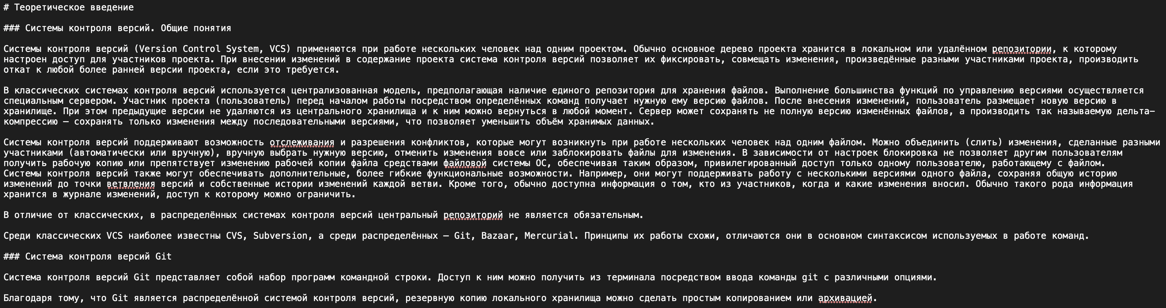
* Рис. 3: Добавление теоретического введения

1. Добавление выполнения лабораторной работы(рис. fig. 4).

* 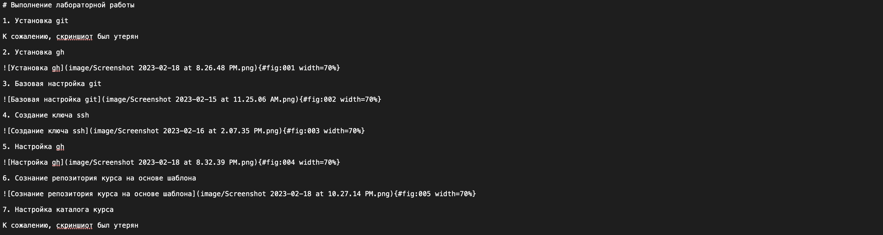
* Рис. 4: Добавление выполнения лабораторной работы

1. Добавление контрольных вопросов(рис. fig. 5).

* 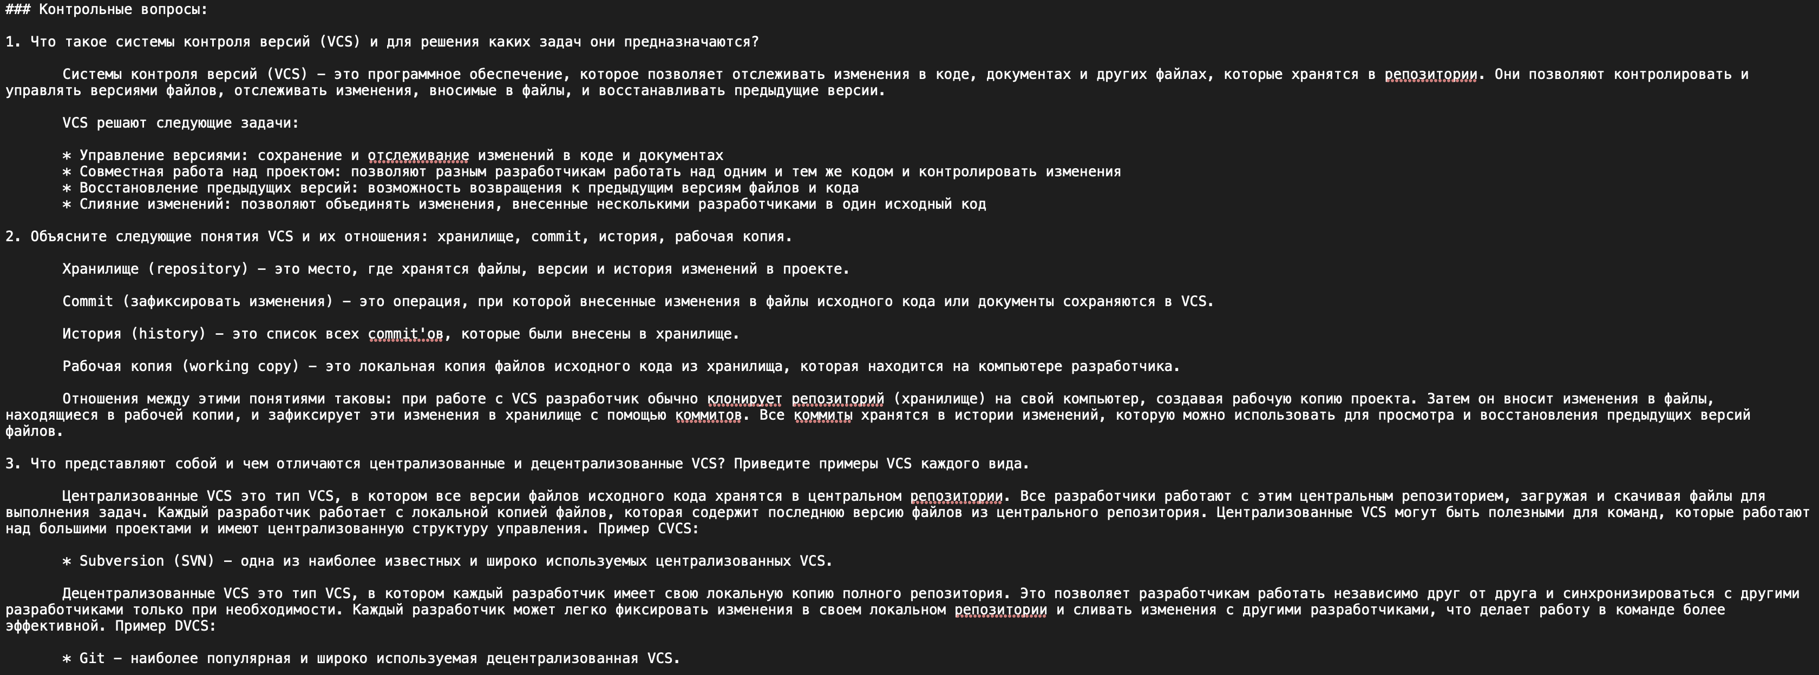
* Рис. 5: Добавление контрольных вопросов

# 6 Выводы

Научился оформлять отчёты с помощью легковесного языка разметки Markdown.

# Список литературы